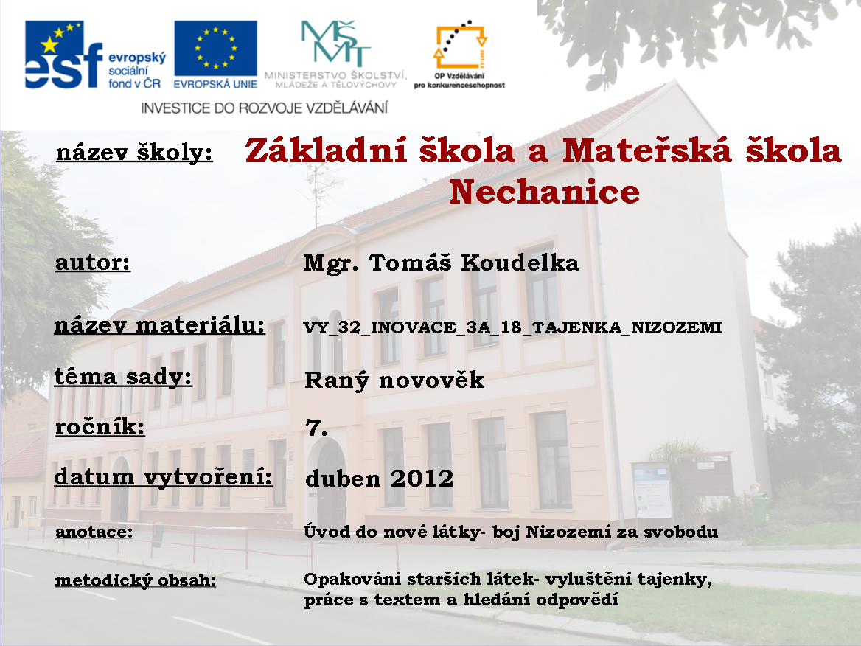

Pracovní list – Úvod do dějin Nizozemí
Zadání: Ke každé indicii napiš správné slovo a zakroužkuj písmeno ( př. 4.- zakroužkuj v pořadí čtvrté písmeno) a vepiš ho do políčka se správným číslem zadání!

5 | 18 | 14 | 2 | 13 | 3 | 4 |  | 16 |  | 17 | 12 | 15 | 19 | 6 |  | 7 | 11 | 1 | 10 | 9 | 8

- POJMENOVAL „MYS BOUŘÍ“- PŘÍJMENÍ- 4. ……………………………………………………………
- MALOVAL „ZROZENÍ VENUŠE“ – PŘÍJMENÍ- 2. ………………………………………………………..
- REFORMÁTOR ZE ŠVÝCARSKA- PŘÍJMENÍ-6. ……………………………………………..
- OPAK VÁLKY- 2. ……………………………….
- UMĚLEC- ITAL- TVŮRCE MONY LISY- KŘEST.JMÉNO- 4. ………………………………………………
- JINÝM SLOVEM NÁBOŽENSTVÍ (4 PÍSMENA)- 2. ………………………………………………………….
- ZDOKONALIL DALEKOHLED- VYNÁLEZCE, ASTRONOM- 1. ……………………………..............
- INDIÁNSKÝ NÁROD- JIŽNÍ AMERIKA-6. …………………………………………………………
- 4 METRY VYSOKÁ SOCHA- ITÁLIE- FLORENCIE- 3. ……………………………………………………………..
- ASTRONOM- ZEMĚ SE TOČÍ KOLEM SLUNCE…- PŘÍJMENÍ- 2. ………………………………………..
- NÁROD- PORAZIL JE H.CORTÉZ- 4. …………………………………………….
- NOVĚ SE POUŽÍVÁ NA OBRAZECH V RENESANČNÍM UMĚNÍ- 2. ………………………………
- HNČÍŘI+ TKALCI+ŠEVCI…= …. -1. ………………………………….
- DĚDEČEK SYNŮ JOHANY ŠÍLENÉ- 1. ………………………………………….
- VE STŘEDU ZÁJMU STOJÍ ČLOVĚK -7. …………………………………………..
- UMĚNÍ STAROVĚKÉHO ŘÍMA A ŘECKA- 1. ……………………………………………..
- PRVNÍ PŘEDSTAVITEL ŠPANĚLSKÝCH HABSBURKŮ-5. …………………………………..
- MÍSTO HRADŮ SE ZAČALY STAVĚT…..- 2. …………………………………….
- HABSBURK- ČESKÝ KRÁL- 1526- 6. ………………………………………………

Do sešitu odpověz na dané otázky (odpovědi hledej na straně 89-90-Dějepis pro 7.roč.- SPN)
- Co označuje název Nizozemí?
- Napiš nejvýznamnější části Nizozemí!
- Čím byla tato oblast bohatá?
- Proč propukaly protišpanělské vzpoury?
- Kdo to byl vévoda z Alby a Vilém Oranžský?
- Co se stalo roku 1572 v této oblasti?
- Vysvětli slova, která vyšla v tajence!
- Jak událost z roku 1572 dopadla?
- S čím je spojen rok 1648?

- POJMENOVAL „MYS BOUŘÍ“- PŘÍJMENÍ- 4. DIAZ
- MALOVAL „ZROZENÍ VENUŠE“ – PŘÍJMENÍ- 2. BOTTICELLI
- REFORMÁTOR ZE ŠVÝCARSKA- PŘÍJMENÍ-6. KALVÍN
- OPAK VÁLKY- 2. MÍR
- UMĚLEC- ITAL- TVŮRCE MONY LISY- KŘEST.JMÉNO- 4. LEONARDO
- JINÝM SLOVEM NÁBOŽENSTVÍ (4 PÍSMENA)- 2. VÍRA
- ZDOKONALIL DALEKOHLED- VYNÁLEZCE, ASTRONOM- 1. GALILEO GALILEI
- INDIÁNSKÝ NÁROD- JIŽNÍ AMERIKA-6. INKOVÉ
- 4 METRY VYSOKÁ SOCHA- ITÁLIE- FLORENCIE- 3. DAVID
- ASTRONOM- ZEMĚ SE TOČÍ KOLEM SLUNCE…- PŘÍJMENÍ- 2. KOPERNIK
- NÁROD- PORAZIL JE H.CORTÉZ- 4. AZTÉKOVÉ
- NOVĚ SE POUŽÍVÁ NA OBRAZECH V RENESANČNÍM UMĚNÍ- 2. PERSPEKTIVA
- HNČÍŘI+ TKALCI+ŠEVCI…= …. -1. ŘEMESLNÍCI
- DĚDEČEK SYNŮ JOHANY ŠÍLENÉ- 1. MAXMILIÁN I.
- VE STŘEDU ZÁJMU STOJÍ ČLOVĚK -7. HUMANISMUS
- UMĚNÍ STAROVĚKÉHO ŘÍMA A ŘECKA- 1. ANTIKA
- PRVNÍ PŘEDSTAVITEL ŠPANĚLSKÝCH HABSBURKŮ-5. KAREL
- MÍSTO HRADŮ SE ZAČALY STAVĚT…..- 2. ZÁMKY
- HABSBURK- ČESKÝ KRÁL- 1526- 6. FERDINAND

Odpovědi na otázky:
- Název označoval skupinu 17 drobných samostatných států (po roce 1516 se staly provinciemi pod nadvládou Habsburků)
- Flandry, Brabantsko a Holland
- Rozvinuté zemědělství, řemeslná výroba, bohatá města, manufaktury a námořní obchod
- Španělští Habsburkové se snažili o absolutistickou vládu.
- Vévoda z Alby byl poslán s armádou potlačit povstání, zavedl v zemi teror
Vilém Oranžský byl opoziční šlechtic, který se postavil do čela nového odboje proti Španělům
- Vypuklo celonárodní povstání proti Španělům
- Námořní a lesní gézové – lidové partyzánské oddíly, které pomáhaly povstání
- Španělé byli vyhnáni ze severních provincií, ty se v roce 1581 prohlásily za Spojené provincie nizozemské (dn. Nizozemí)
- Teprve v roce 1648 uznalo Španělsko nezávislost Spojených provincií nizozemských.

